# JIRA + Stash开发流程JAVA版（Eclipse插件）

# 基本流程

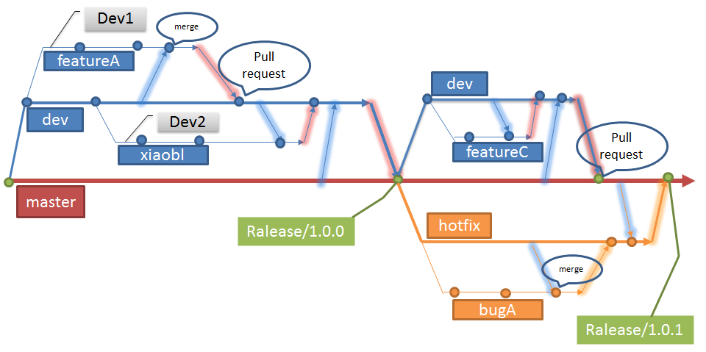

## 产品迭代开始后

1. 在Stash中创建相应的开发分支
2. 各开发人员创建自己的分支
3. 用客户端或Eclipse/IntelliJ等IDE插件下载相应分支

## 产品迭代中

1. 在JIRA Agile面板把相应的问题拖至处理中
2. 编码
3. 合并开发分支到个人分支（为了避免提交冲突或解决冲突）
4. 把代码提交到个人分支上
5. 创建Pull request并填写相应信息
6. 在pull request上选择对应的评审人
7. 当pull request被评审通过后，管理员将其merge进当前开发分支

## 产品迭代后

1. 合并主干到开发分支（为了避免提交冲突或解决冲突）
2. 用Create pull request创建开发分支和主干合并
3. 合并开发分支和主干

# Stash操作步骤

## 创建开发分支

当一个产品迭代开始后，在Stash中创建相应的开发分支

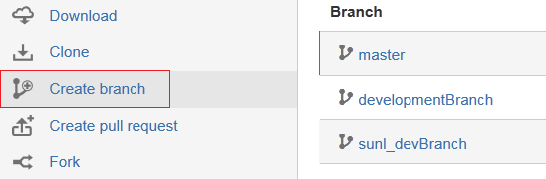

填入相关信息并创建分支

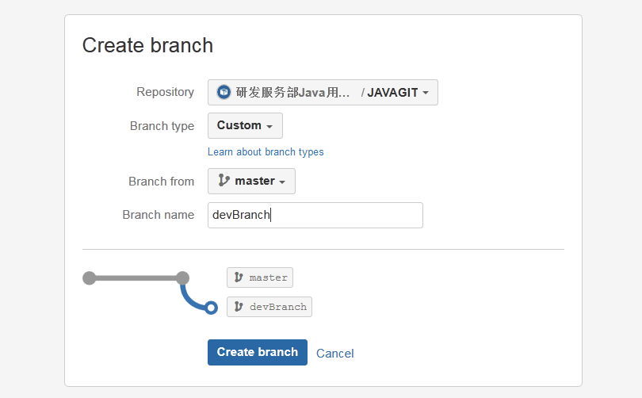

## 创建个人分支

方法与创建开发分支相同

## 使用Eclipse克隆并切换到对应分支

点击右侧clone按钮获得地址

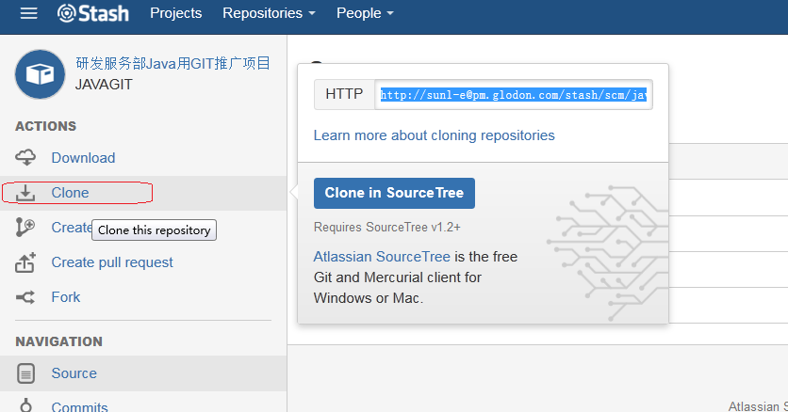

在Eclipse中，点击Import，选择Projects from Git，然后点击Clone URL

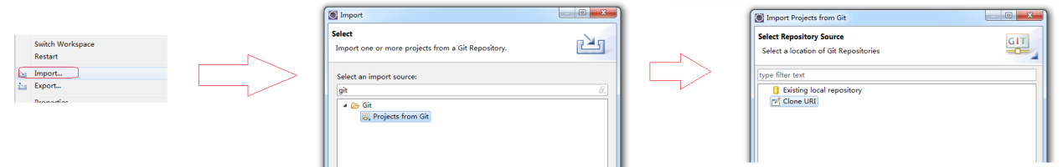

把在Clone页面中获得的网站填入URL栏，然后输入用户名和密码。

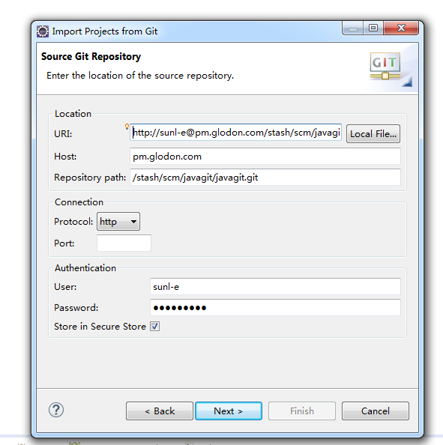

选择对应的分支并选择保存位置

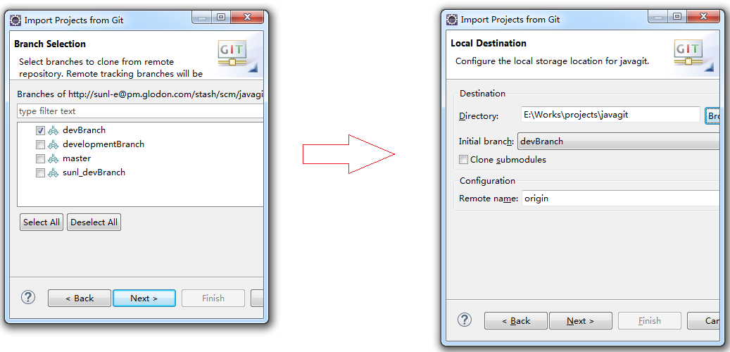

一般来说，java项目在Stash上都是已构建的，所有这里我们选择Import existing Projects

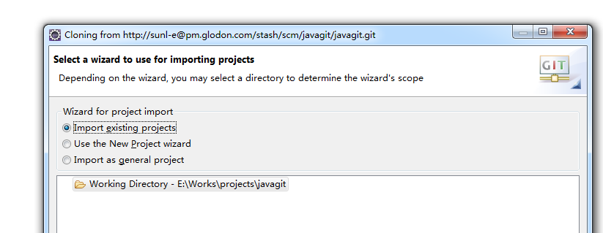

有时，导入第一次会导致项目无法正常变异，用maven的update修复。

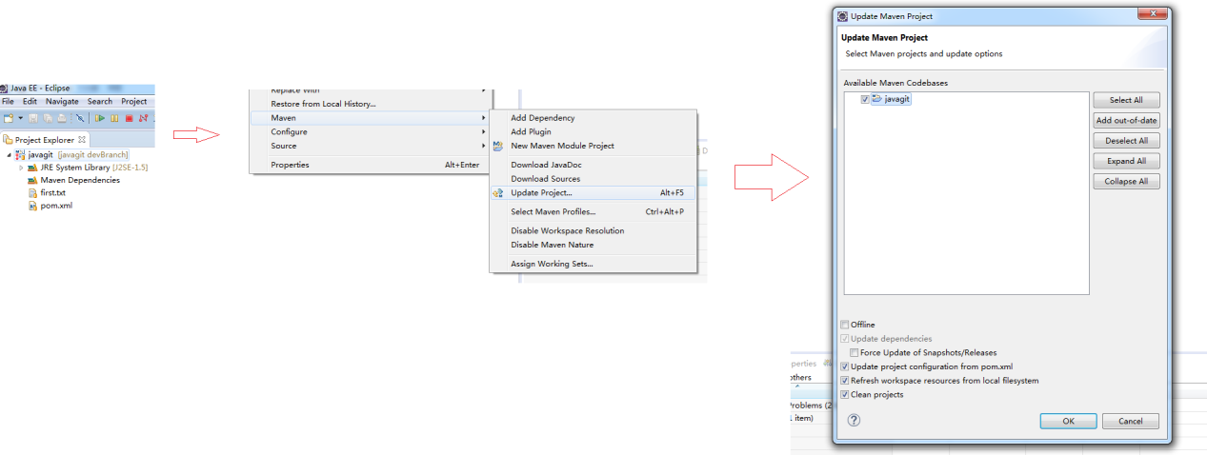

## 提交代码

把对应的JIRA Ticket拖至处理中，并编写代码

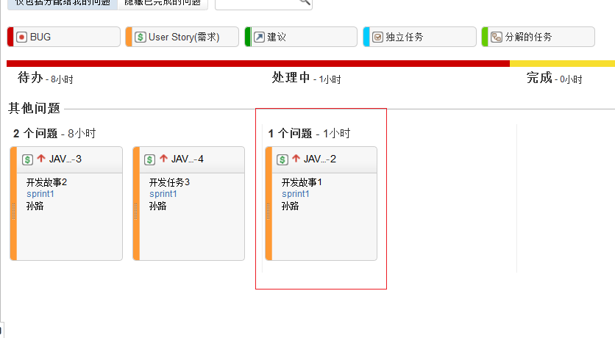

完成代码编写后选择要提交的对应代码，填写对应的**JIRA问题号（必须，以此和JIRA对应）**提交信息

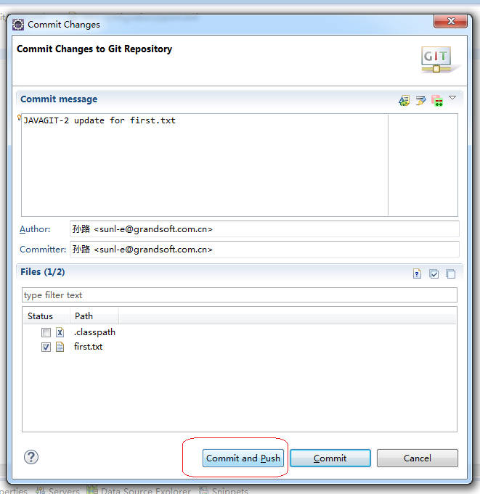

回到Stash页面，创建pull request，选择源为个人的分支，目标为开发分支

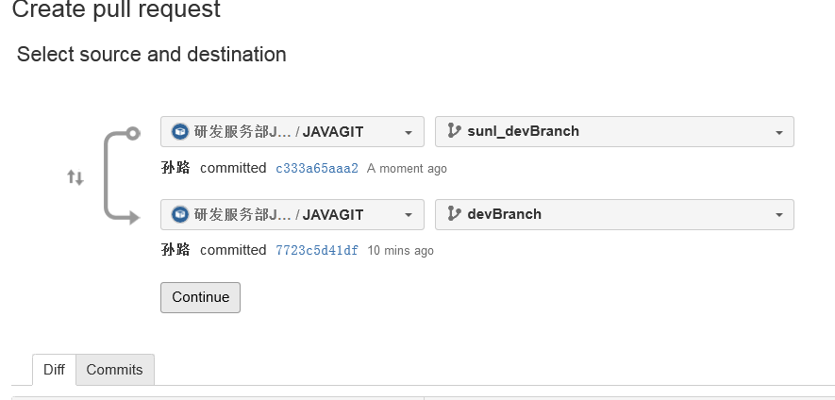

填写对应的信息并填写评审人

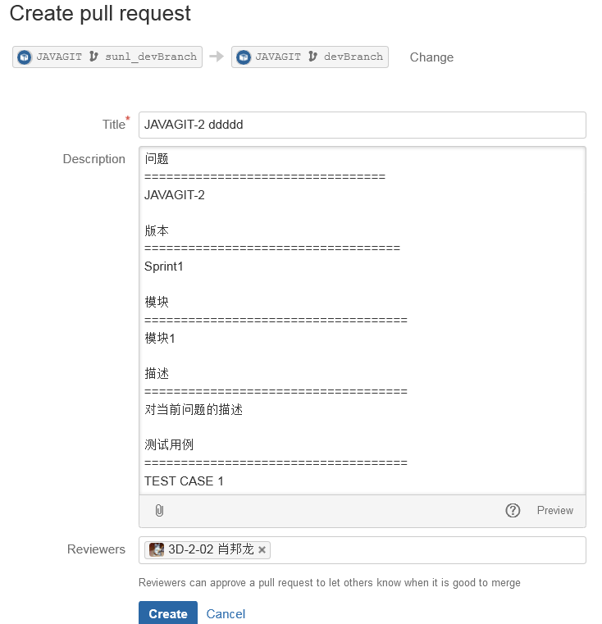

有时，提交的代码会产生冲突，如下图

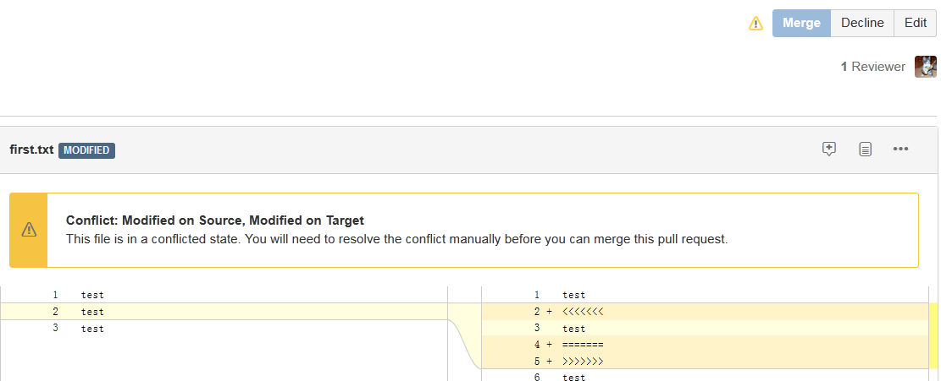

当评审者给予该提交同意后，由管理员进行合并

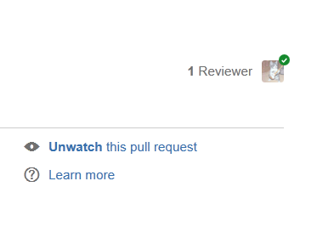

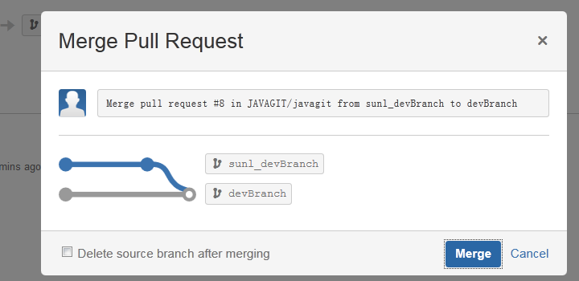

回到JIRA Agile页面，把对应卡片移到完成区，并填写相应资料

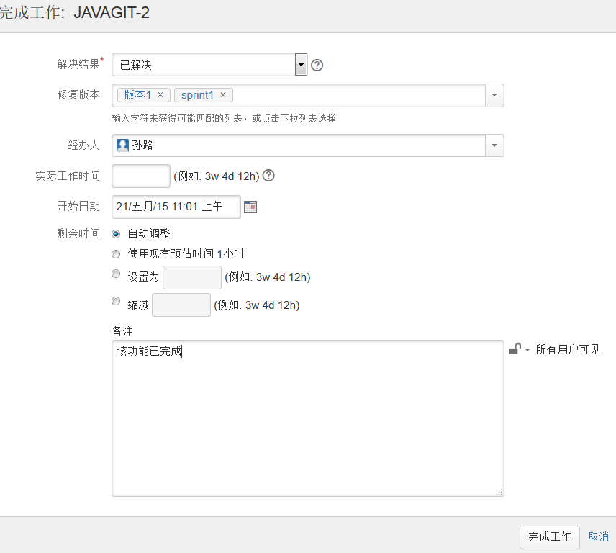

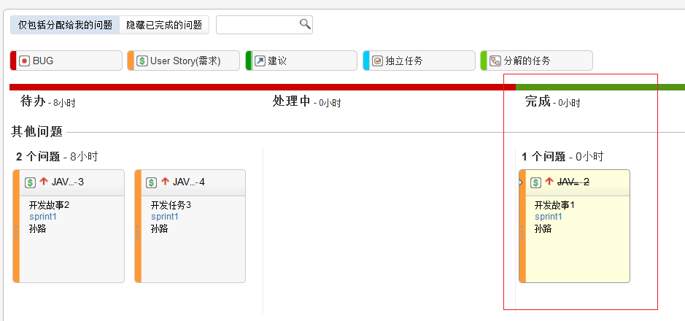

## 产品迭代后合并开发分支与主干

在右侧菜单栏点Create pull request，然后选择开发分支（如图developmentBranch）作为源，主干（如图master）作为目标

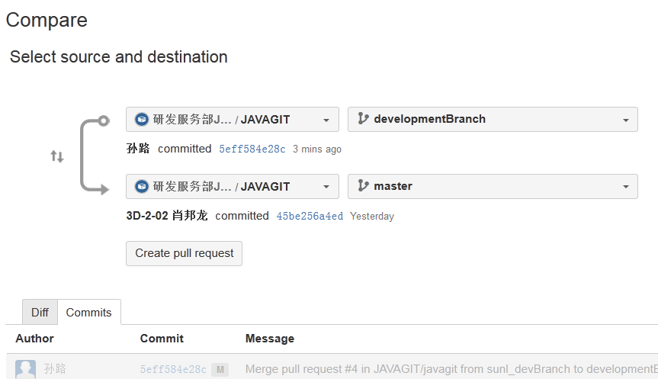

当pull request创建后，可以在Diff窗口查看要合并的分支与主干的区别，点击Merge。

